

* **Ändere die Schriftfarbe:**

Der Text in dieser Zeile ist rot.

Der Text in dieser Zeile ist grün.

Der Text in dieser Zeile ist blau.

Der Text in dieser Zeile ist violett.

Der Text in dieser Zeile ist weiß und kann nicht gesehen werden.

* **Ändere die Schriftfarbe wie im unteren Text**

**Wenn es zu bunt wird, dann kann man an der Farbkrankheit, lateinisch Coloritis, sterben. Weißt du genau woran? Am schlechten Geschmack.**

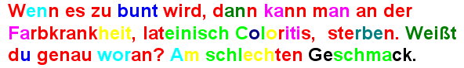

* **Ändere die Texthintergrundfarbe:**

Diese Zeile ist rosa hervorgehoben.

Diese Zeile ist türkis hervorgehoben.

Diese Zeile ist grau hervorgehoben.

Diese Zeile ist rot hervorgehoben.

Diese Zeile ist blau hervorgehoben.

* **Ändere die Schriftfarbe und die Texthintergrundfarbe:**

Diese Zeile hat dunkelblauen Text und ist rosa hervorgehoben.

Diese Zeile hat roten Text und ist grau hervorgehoben.

Diese Zeile hat hellgrünen Text und ist schwarz hervorgehoben.

Diese Zeile hat gelben Text und ist rot hervorgehoben.

Diese Zeile hat grauen Text und ist blaugrün hervorgehoben.